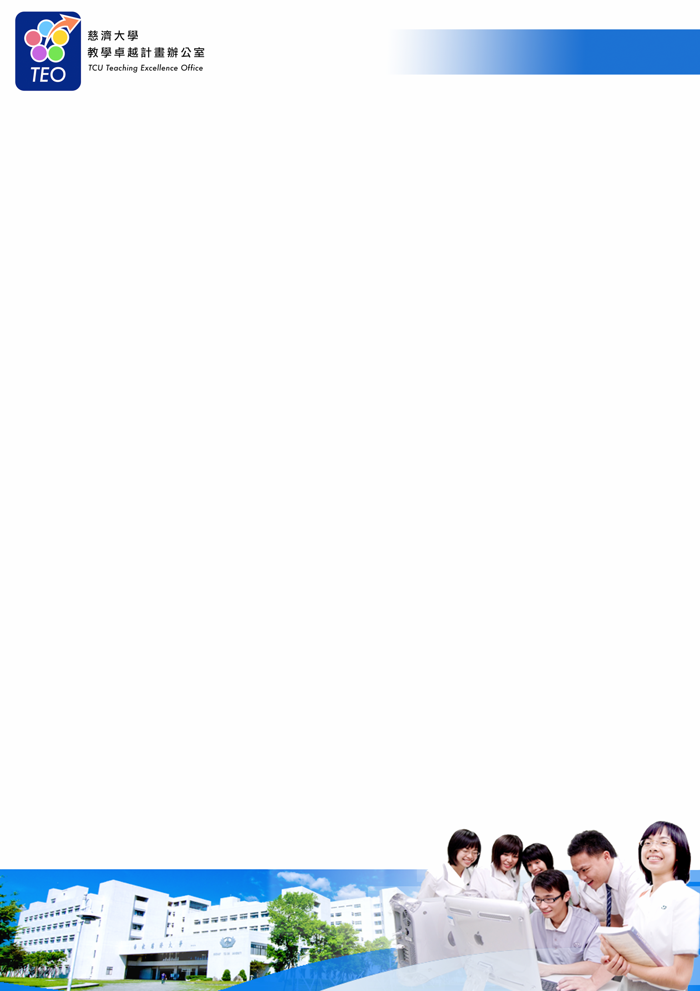
「徵求98年度教學卓越計畫構想書」
- 計畫內容：
與以下領域相關：
(一) 提升學生學習意願
(二) 提升學生專業能力（加強學生專業訓練）
-包含基礎學科以及提升學生表達能力
(三) 輔導學生系統性學習
(四) 養成學生獨立思考能力
(五) 品德教育（包含時事素養）
(六) 創意教學（多媒體教材、實驗教材、教科書的開發等）
二、注意事項：
(一) 勿規劃太多講座、研討會(講座＋研討會不宜超過總活動時數＋
課程時數的1/6)
(二) 系列課程，以整合目前校內現有之課程為優先，新開課程之學
分數或課程數都不宜超過系列課程之1/3
(三) 構想書形式不拘，A4格式，14號字體
(四) 請於98年1月20日前提出構想書，送教學卓越計畫辦公室
三、教學卓越計畫辦公室聯絡人：
黃如君小姐
Tel：03-8565301轉1118
E-mail：tabo0120@mail.tcu.edu.tw

